Stylische Yogakleidung 100% organisch aus Indien

Ayam Conscious Life GmbH startet in Deutschland

Brühl, den 11. März 2013

Ist Yoga nur eine Mode? Nein, sicher nicht. Immer mehr Menschen finden im Yoga die Ruhe, Entspannung und auch die sanfte körperliche Beanspruchung, die sie als Ausgleich zu den immer höheren Drehzahlen des täglichen Lebens dringend suchen.

Dies erfuhr auch Ute Ferrao, die in ihrem Hotelresort in Goa/Indien eine wachsende Anzahl von YogalehrerInnen mit ihren Schülerinnen und Schülern beherbergte. So kam Ute auf die Idee, Yogakleidung nach eigenen Entwürfen vor Ort in Indien, dem Mutterland des Yoga, produzieren zu lassen.

Schließlich gründete Ute zusammen mit Olaf Niclasen, der für den Vertrieb zuständig ist, in Deutschland die Ayam Conscious Life GmbH.

Diese präsentierte ihre Startkollektion erfolgreich auf der Innatex in Wallau der Öffentlichkeit.

Die Vision

Die Kleidung sollte eine Reflektion der Yogawerte nach außen hin darstellen und außerdem schön, zweckmäßig und haltbar sein.

Für Ute Ferrao sind die nachhaltige Produktion und die faire Beteiligung aller an der Wertschöpfung Beteiligten die Vorbedingung für jedes Geschäft. Daher war die Zertifizierung nach dem GOTS-Siegel (siehe global-standard.org) die beste Art, die Fairness gegenüber den Menschen und der Umwelt sicher zu stellen.

Das Besondere an Ayam

100% Indien: Vom kontrolliert biologischen Anbau der Baumwolle über die ganze Verarbeitungskette bis hin zur Endfertigung in der Näherei werden die Kleidungsstücke komplett in Indien, dem Mutterland des Yoga, gefertigt. Darauf legt Ute Ferrao Wert.

100% GOTS: Der Global Organic Textile Standard, kurz GOTS, enthält strenge Richtlinien sowohl für die Umweltbelastung der Produktionsschritte als auch für die Rechte der MitarbeiterInnen in den beteiligten Betrieben. Alle Betriebe der indischen Herstellkette wurden genau wie die Ayam Conscious Life GmbH in Deutschland selbst nach GOTS zertifiziert. So sind z. B. genmanipulierte Baumwolle, Kinderarbeit und schädliche Substanzen schon bei der Herstellung verboten.

100% Yoga: Die Kleidung wurde von Ute Ferrao und der italienischen Designerin Ganga so gestaltet, dass alle Yogaformen ohne störende Ablenkungen ausgeübt werden können. Außerdem soll die TrägerIn sich dabei wohl fühlen und nicht zuletzt gut aussehen, auch abseits der Yogamatte.

100% Qualität Ayam verwendet Jerseystrick aus 100% kbA-Baumwolle sowie aus 95% kbA-Baumwolle mit 5% Elasthan. Diese hautschmeichelnden, dichten Stoffe fühlen sich sehr angenehm an, sind formhaltig, verschleißfest und besitzen eine lange Lebensdauer.

Der bei einigen Stücken eingesetzte Schrägschnitt, engl. bias cut, verbessert die Dehnbarkeit, wodurch sich die Kleidung den Bewegungen optimal anpasst, besser fällt und besser aussieht.

Die Kollektion

Ayams erste Kollektion umfasst 18 Modelle mit Ober- und Unterteilen für Frauen und Männer. Bei den Schnitten reicht das Spektrum von den praktischen Basics, wie sie die langen Schnürbundhosen darstellen, bis hin zu den bauchfrei getragenen Tops, den kurzen Shorts und Hosenröcken sowie den bequemen Harems- und Hipsterhosen. Für Männer gibt es u. a. die lange Haremshose, die jegliche Bewegungsfreiheit gewährt. Die Teile der Ayam-Kollektion können, wenn man es möchte, durch ihre bewusste Schlichtheit und die ungewöhnlichen Schnittführung die Individualität und Unverwechselbarkeit ihrer Träger ausdrücken.

An Farben wählte Ute einen rohen Weißton aus, der als Hauptfarbe für Yoga sehr gut mit dem dazu gewählten dunklen Braunton harmoniert, der für die meisten Unterteile eingesetzt wird.

Über die Ayam Conscious Life GmbH

Die Ayam Conscious Life GmbH wurde Ende 2011 von Ute Ferrao und Olaf Niclasen gegründet. Sie lässt Yogabekleidung nach eigenen Entwürfen menschen- und umweltfreundlich in Indien, dem Mutterland des Yoga, herstellen und vertreibt sie in erster Linie über den stationären Fachhandel, aber auch über den Webshop www.ayam-online-shop.de.

Weitere Informationen unter www.ayam-conscious-life.de.

Für Rückfragen:
Olaf Niclasen
Ayam Conscious Life GmbH
Schützenstr. 31
50321 Brühl
Tel.: 02232-9487972-0
Email: info@ayam-conscious-life.de

Texte und Fotos sind auch unter http://www.ayam-online-shop.de/Pressemitteilungen downloadbar.


Die kurze Wickeljacke Gunja sowie lange Haremshosen Ketaki (Damen) und Tavir (Herren).
Fotografiert in Goa



Die ärmellose Vest Malu kombiniert mit der Shorts Gokarna. Für heiße Yogaformen.

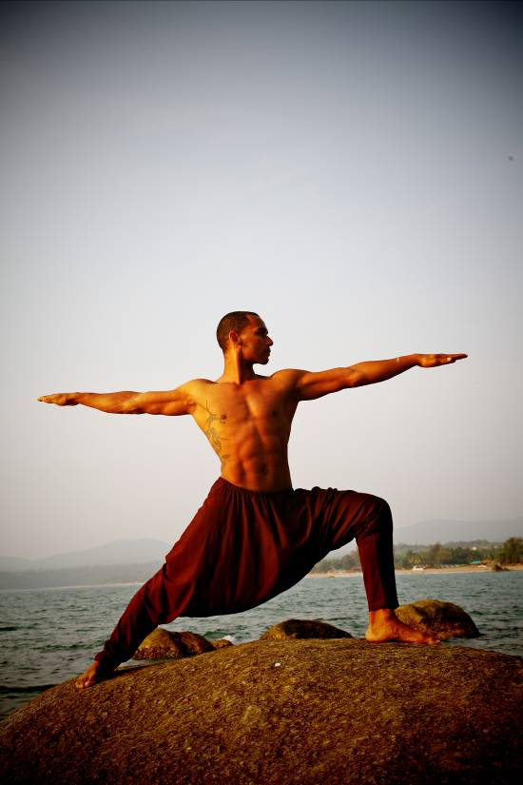
Die lange Haremshose Tavir – Bewegungsfreiheit und Individualität.


Yoga und Chic: die kurze Wickeljacke Gunja in rohweiß.

